CARTA DEI SERVIZI

Presentazione…………………………………………………………Pag. 2

Attività e servizi………………………………………………………..Pag. 3

Informazioni su Attività e Servizi…………………………………….Pag. 7

Catalogo delle attività sanitarie erogate…………………………….Pag. 9

Catalogo delle discipline infermieristiche……………………………Pag. 11

Tutela e partecipazione……………………………………………….Pag. 12

PRESENTAZIONE

Gentile Signore, Signora
La carta dei Servizi è un documento che Le permettere di conoscere la nostra struttura, i servizi che forniamo, gli obiettivi e gli strumenti di controllo che ci siamo prefissati per erogare un servizio sanitario di qualità.

È inoltre uno strumento di tutela delle esigenze di tutti coloro che sceglieranno il nostro poliambulatorio.

L’obiettivo che ci poniamo è:
illustrare dettagliatamente i servizi del poliambulatorio e testimoniare il nostro costante impegno nell’aver cura del paziente.

Per il raggiungimento di questo obiettivo, ci sarà di prezioso aiuto la Sua collaborazione nel fornici consigli, osservazioni e valutazioni

La Direzione

ATTIVITA E SERVIZI

Servizi

Il poliambulatorio IMED nasce dall’esigenza di offrire al territorio una struttura ambulatoriale polispecialistica, dove le diverse componenti sanitarie lavorano in sinergia al fine di rispondere ad una esigenza di “salute e benessere” delle persone.

Professionisti qualificati volti alla prevenzione, alla diagnosi ed alla terapia delle patologie, si rivolgono in senso più ampio al benessere psicofisico della persona.

I servizi e le prestazioni sono forniti con continuità e costanza; in caso di interruzione o di funzionamento irregolare, la Struttura adotterà tutte le misure necessarie per superare gli eventuali disagi, garantendo all’utente, il necessario servizio professionale oltre ad una accoglienza gentile.

Il poliambulatorio IMED intende perseguire l’eccellenza mediante la formazione continua del personale medico, paramedico e amministrativo, l’implementazione delle prestazioni erogate e l’aggiornamento delle dotazioni strumentali per una qualità sempre maggiore delle prestazioni.

Obiettivi

I nostri principali obiettivi sono:
- Garantire l’efficacia e l’efficienza delle cure, la qualità del servizio erogato attraverso l’utilizzo di risorse professionali e tecnologie adeguate ed aggiornate
- Soddisfare le esigenze sanitarie dell’utenza, sia per le prestazioni diagnostiche mediche che infermieristiche

La corretta risposta gestionale al continuo modificarsi delle richieste, fa considerare il poliambulatorio, non l’alternativa all’attività pubblica, ma integrativa e complementare ad essa: pertanto devono essere costantemente monitorati e adeguati i fattori produttivi, sia in termini di risorse umane, sia in termine di risorse tecnologiche.

Garantire il rispetto del tempo e della dignità del paziente attraverso:
- I tempi di attesa e procedure di prenotazione precisi e trasparenti
- Il rispetto degli orari concordati per le prestazioni
- La refertazione immediata o in tempi brevi
- Un ambiente confortevole, pulito e tale da garantire la riservatezza del paziente
- La professionalità e cortesia da parte di tuti gli addetti e la disponibilità a fornire informazioni adeguate;
- Il rispetto della privacy
- Il raggiungimento e mantenimento degli alti standard di servizio così come da programma, al fine di perseguire un miglioramento continuo.

Informazioni sulla struttura e sui servizi forniti

La struttura si avvale di personale medico e paramedico altamente specializzato, di attrezzature moderne ed efficaci, di sistemi informatici in costante evoluzione per la prenotazione e la gestione dei dati, così da soddisfare pienamente ogni necessità di diagnosi e cura.

Il nostro poliambulatorio è sviluppato su un unico livello al piano terra, facilmente accessibile anche portatori di handicap e/o persone con difficoltà di deambulazione.

All'interno si identificano le seconde aree:
- Area esterna parcheggio pubblico gratuito;
- Area di ingresso e attesa;
- Area ambulatoriale con nr 4 ambulatori;
- Area attività infermieristica: dove si eseguono prelievi ematici, urinari, tamponi, infusioni (flebo, endovenose intradermiche e intramuscolo), cateterismi e medicazioni di ogni livello (anche stomie);
- Area direzionale / Amministrativa;
- Servizi igienici di facile accesso.

Organizzazione del Poliambulatorio IMED

Direttore Sanitario: Dott.ssa Elena Ancarani

Legale Rappresentante: Dott.ssa Laurence Bertolucci

Responsabile Sicurezza e degli interventi manutentivi della Struttura: Dott.ssa Laurence Bertolucci

Responsabile del sistema Informatico: Sig.ra Claudia Poggi

Operatori Amministrativi: Sig.ra Claudia Poggi
Dott.ssa Laurence Bertolucci

Responsabile ambulatorio Infermieristico: Dott.ssa Laurence Bertolucci

INFORMAZIONI SU ATTIVITA E SERVIZI

Come raggiungere il Poliambulatorio
Il Polambulatorio IMED S.r.l. è situato in:
Via Serraglio nr 20, 40026 Imola (BO)
Tel: 0542 – 1887995
Tel (anche WhatsApp): 351- 6982692
E-mail: info@imedcmi.it
Sito: www.imedcmi.it
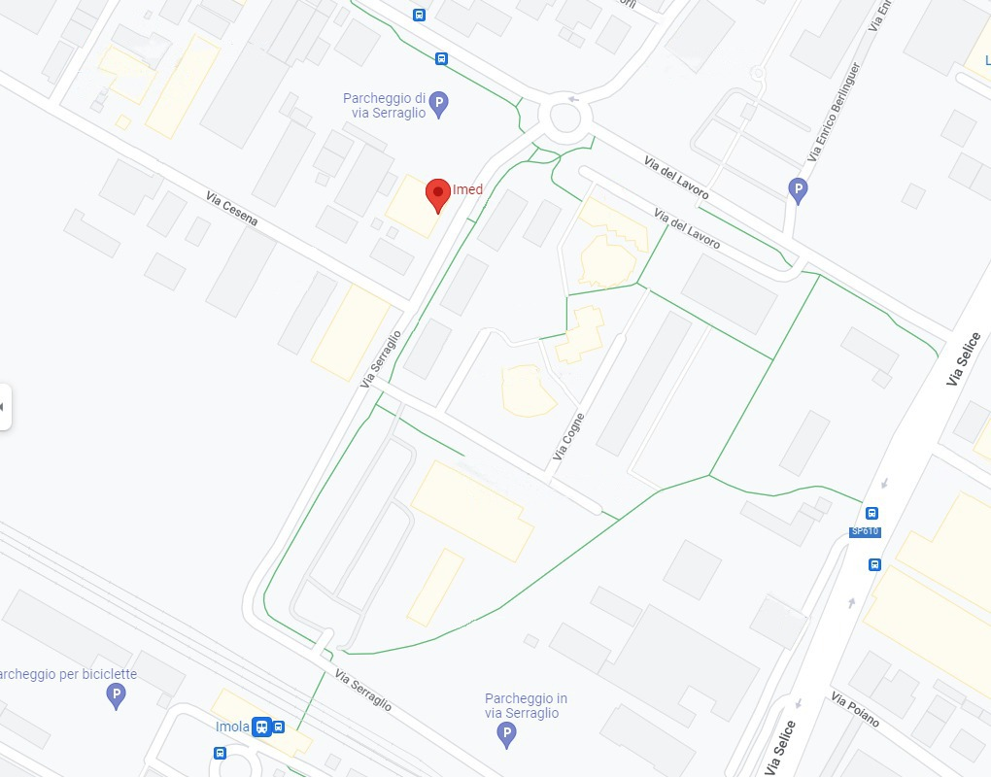

Orari di Apertura
Dal Lunedì al Venerdi: dalle 09.00 alle 13.00 e dalle 15.00 alle 18.00
Su Appuntamento:
Il Sabato: dalle 08.00 alle 12.00

Orari Centro Prelievo
Dal Lunedi al Sabato: dalle 07.30 alle 09.30 (su appuntamento)

Modalità di prenotazione
Le prenotazioni possono essere effettuate: telefonicamente, online oppure presentandosi direttamente presso il poliambulatorio negli orari di apertura al pubblico.
All'atto della prenotazione, la segreteria fornisce le informazioni dovute, in merito ai giorni ed orari di visita dei professionisti e ai compensi professionali richiesti

Ritiro dei referti
I referti possono essere rilasciati immediatamente all'utente dopo l'erogazione della prestazione sanitaria, in considerazione del tempo strettamente necessario alla loro produzione.
Per gli esami di laboratorio l'esito potrà poi essere ritirato presso il nostro poliambulatorio e sarà caricato, inoltre, automaticamente sul Fascicolo Sanitario Elettronico personale.

CATALOGO DELLE ATTIVITA SANITARIE EROGATE

Dermatologia Visita dermatologica
Crioterapia

Medicina Generale Visita generalista
Check-up
Medicina Estetica Trattamento di Criolipolisi

Medicina Bariatrica Visita Pre operatoria
Visita Post Operatoria

Nutrizione Visita medica dietologica
Visita nutrizionale

CATALOGO DELLE DISCIPLINE INFERMIERISTICHE

Responsabile: Dott.ssa Laurence Bertolucci

Rilievo dei parametri vitali: pressione arteriosa, saturazione emoglobina arteriosa (SpO2)
Addestramento di care-giver alla rilevazione domiciliare per pazienti non autosufficienti
Cateterismo uomo/donna
Educazione sanitaria nella gestione del catetere vescicale
Gestione Stomie
Trattamento della stipsi a domicilio
Medicazioni lesioni di ogni grado e bendaggio elastocompressivo
Medicazioni ferite chirurgiche e ferite lacero-contuse
Terapia iniettiva (intramuscolo, endovena, sottocute e ipodermiche…)
Prelievi ematici, raccolta urine, raccolta feci

TUTELA E PARTECIPAZIONE

Standard di Qualità: Area diritto dell’informazione

L'utente che prenota una visita o una prestazione presso il Poliambulatorio, riceve informazioni su:
- Data ed ora dell'appuntamento;
- Indicazioni per l'esecuzione della prestazione;
- Modalità per disdire l'appuntamento.

A completamento dell’erogazione della prestazione, l'utente riceve un referto delle visite ambulatoriali e/o prestazioni ecografiche.

Orari degli uffici che danno informazioni all’Utente:
Dal Lunedi al Venerdì: dalle 09.00 alle 13.00 e dalle 15.00 alle 18.00

La struttura si impegna a rispondere ai reclami presentati dall'utente immediatamente o, se è necessaria un’istruttoria, 15 giorni dal ricevimento.

Tutela diritti e verifica

Importante è la centralità del cittadino utente come concetto ispiratore di tutte le attività di assistenza e di cure erogate dalla nostra organizzazione.

È opportuno ribadire alcuni principi fondamentali:
- Il diritto di qualunque individuo al rispetto della sua dignità personale, attraverso la protezione da ogni pressione sulle sue convinzioni morali, politiche, culturali e religiose;
- Il diritto alla riservatezza e alla privacy durante le visite e di trattamenti terapeutici;
- La cortesia e la disponibilità del personale nei confronti di tutti gli utenti;
- Il contesto ambientale accogliente confortevole, utile per renderle le attività assistenziali e di cura quanto più possibile personalizzate e confortevoli.

Il poliambulatorio IMED si impegna a rispettare in ogni momento questi principi e gli impegni assunti in questa carta dei servizi: tuttavia non possiamo escludere occasionali situazioni in cui il servizio offerto non sia all'altezza di quanto avremmo voluto offrirvi.

In questi casi, l'utente ha il diritto di segnalare il disagio subito, con le modalità successivamente descritte.

Inoltre, al fine di raccogliere ogni suggerimento che gli utenti possono fornire per il miglioramento del servizio ed individuare precocemente eventuali Rischi di non rispetto degli standard di qualità che intendiamo offrire, la struttura si è dotata di apposite modalità di valutazione del livello di soddisfazione degli utenti

Presentazione di reclami e segnalazioni di disservizio

L’utente che intende presentare un reclamo o segnalare un disservizio può:
- Segnalare il disservizio di persona rivolgendosi direttamente alla Responsabile Amministrativa o Infermieristica;
- Segnalare il disservizio telefonicamente;
- Richiedere ai reparti addetti all’accoglienza, un colloquio con la Direzione Sanitaria per prestare reclamo;
- Compilare il modulo reclami disponibili presso la reception;
- Inviare una lettera di reclamo alla Direzione Sanitaria del Poliambulatorio.

I reclami scritti e le segnalazioni di servizio (queste ultime sono registrate dagli operatori su apposita modulistica) vengono inviati al Direttore Sanitario che li gestisce direttamente.

Il Direttore Sanitario, in sede di colloquio, provvederà a fornire una risposta in tempi utili se il requisito non richiede una fase istruttoria; viceversa, qualora il caso necessiti di approfondimenti, si otterrà risposte in un periodo di tempo di norma, non superiore ai 15 giorni.

